140. sat: Završno ponavljanje

Udžbenik Otkrivamo matematiku 3 stranica 124. i 125.
Zbirka zadataka stranica 124. i 125.

Vježbanje nastavnih sadržaja
UPUTA ZA UČENIKE
1. Otvori udžbenik na stranici 124.

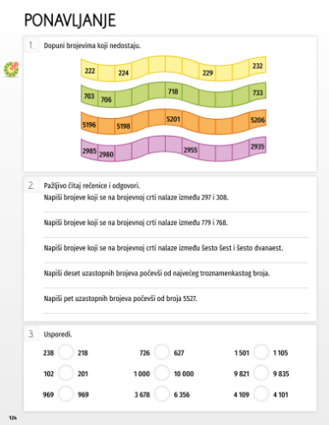 | - Pročitaj i riješi 1. zadatak.  Pažljivo pogledaj brojeve u svakom nizu pa nadopuni.  2. Pročitaj i riješi 2. zadatak.  Riješi zadatke uz brojevnu  crtu ako ju imaš.  3. Pročitaj i riješi 3. zadatak.  Prisjetimo se:  >- VEĆI OD  <- MANJI OD  = - JEDNAKO

2. Otvori udžbenik na stranici 125.

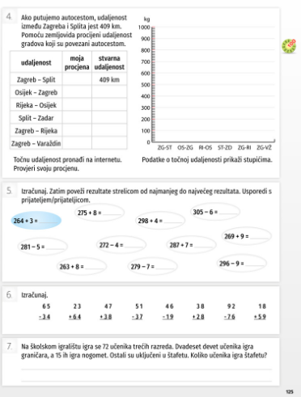 | 4. Pročitaj i riješi 4. zadatak  U ovom zadatku koristi  zemljovid Republike  Hrvatske.  5. Pročitaj i riješi 5. zadatak.  Kad izračunaš zadatke  zbrajanja i oduzimanja,  poveži ih strelicama od  najmanjeg do najvećeg.  Nazovi prijatelja/cu pa  usporedite rezultate.  6. Pročitaj i riješi 6. zadatak.  Kod pisanog zbrajanja i  oduzimanja prvo zbrajamo  i oduzimamo jedinice,  zatim desetice.  7. Pročitaj i riješi 7. zadatak.  U zadatku koristi računsku  radnju oduzimanja i  zbrajanja. U zadatku  riječima pišemo račun i  odgovor.

3. Otvori zbirku zadataka na stranici 124.

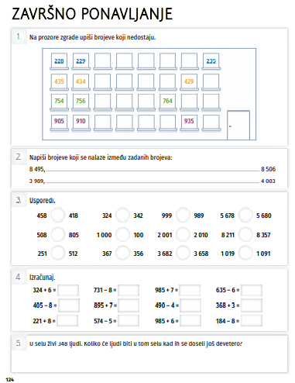 | 1. Pročitaj i riješi 1. zadatak.  2. Pročitaj i riješi 2. zadatak.  3. Pročitaj i riješi 3. zadatak.  Prisjetimo se:  >- VEĆI OD  <- MANJI OD  = - JEDNAKO  4. Pročitaj i riješi 4. zadatak.  5. Pročitaj i riješi 5. zadatak.  U zadatku riječima pišemo  račun i odgovor.

4. Otvori zbirku zadataka na stranici 125.

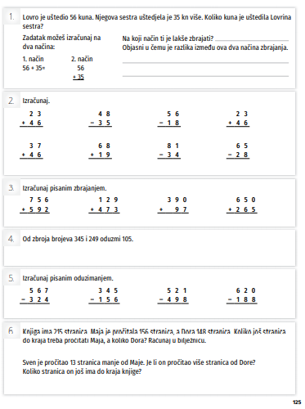 | 1. Pročitaj i riješi 1. zadatak.  - Pročitaj i riješi 2. zadatak.  3. Pročitaj i riješi 3. zadatak.  Kod pisanog zbrajanja  troznamenkastih brojeva  prvo zbrajamo jedinice,  zatim desetice i na kraju  stotice.  4. Pročitaj i riješi 4. zadatak.  Zbroj brojeva je računska  radnja zbrajanja.  5. Pročitaj i riješi 5. zadatak.  Kod pisanog oduzimanja  troznamenkastih brojeva  prvo oduzimamo jedinice,  zatim desetice i na kraju  stotice.  6. Pročitaj i riješi 6. zadatak.  U zadatku koristimo  računsku radnju  oduzimanja. Zadatke  računaj u bilježnicu.
U digitalnom udžbeniku na 124. stranici uz 1. zadatak te na stranici 125. uz 1. zadatak nalaze se digitalni zadaci.
Otvori svoj DIGITALNI UDŽBENIK (CTRL + lijevi klik) https://hr.mozaweb.com/mblite.php?cmd=open&bid=HR-ALFA-MAT3-1843&page=253
i na stranici 124. i 125. riješite zadatke.

UPUTE ZA RODITELJE:
- Provjerite točnost napisanih zadataka u udžbeniku na str. 124. i 125. te zbirci zadataka na str. 124. i 125.

- Dodatno provjerite je li dijete točno izvodi postupak pisanog zbrajanja i oduzimanja dvoznamenkastih i troznamenkastih brojeva.

